ОПРОСНЫЙ ЛИСТ НА ЛИВНЕВЫЕ ОЧИСТНЫЕ СООРУЖЕНИЯ ТСК®

Заказчик
Название и адрес объекта
Контактное лицо
Телефон / факс / e-mail
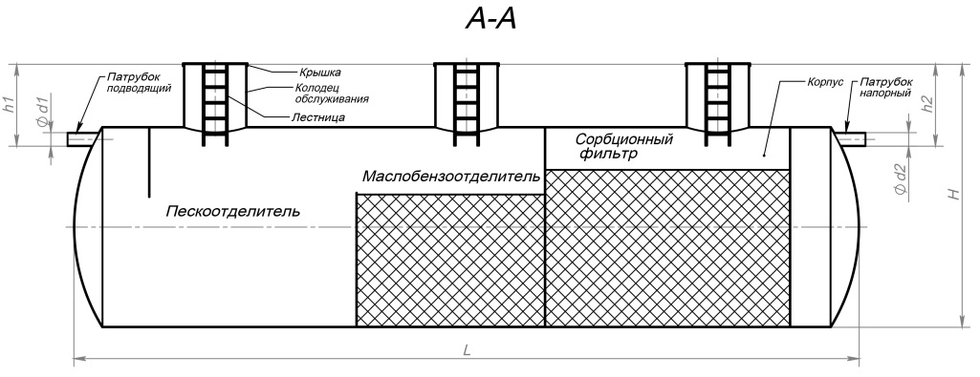

№ | Параметр | Ед.  изм. | Значение
1 | Производительность очистных сооружений | л/с
2 | Среднесуточный расход сточных вод | м³/сут
3 | Максимальный часовой расход | м³/час.
4 | Тип объекта (поселок, адм. здание и т.п.)
5 | Глубина залегания подводящей трубы | мм
6 | Диаметр подводящей трубы | мм
7 | Необходимость КНС | да/нет
8 | Размещение очистных сооружений | Подземное / в помещении / на площадке
9 | Сброс очищенных вод | в канализационный коллектор/ рыбохоз. водоем / культ. быт. водоем / дренаж
10 | Колодец распределительный | да/нет
11 | Колодец отбора проб | да/нет
12 | Сигнализатор накопления осадка | да/нет
13 | Сигнализатор уровня масла | да/нет

Содержание загрязняющих веществ в сточной воде
№ | Загрязняющее вещество | Ед.  изм. | До очистки | После очистки
1 | Взвешенные вещества | мг/л
2 | Нефтепродукты | мг/л

Дополнительные требования: __________________________________________________________________________________________________________________________________________________________________________

Подпись заказчика _____________________ /____________________/
«____» ______________________20___ г.

